考点02 走进化学实验室
1．（2021·江苏盐城）下列实验操作规范的是
A．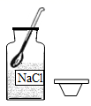 B．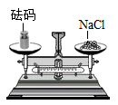
C．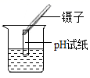 D．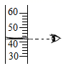
【答案】D
【详解】
A、药品取用，瓶塞需要倒放，A错误。
B、托盘天平使用，左物右码，图示不符，B错误。
C、测pH值，试纸不能放入待测液中，会污染待测液，C错误。
D、量筒读数视线应与凹液面最低处相平，D正确。
故选：D。
2．（2021·湖南常德）规范的实验操作是实验成功的关键。下列实验操作不正确的是
A．倾倒液体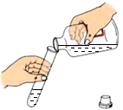
B．熄灭酒精灯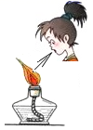
C．取用固体粉末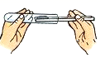
D．过滤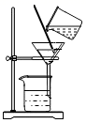
【答案】B
【详解】
A、液体药品的取用实验操作步骤注意事项，“拿塞倒放口挨着口，缓慢注入签向手（心），取完上塞放原处”，操作正确；
B、使用酒精灯时要注意“两查、两禁、一不可”，熄灭酒精灯时，不能用嘴吹灭酒精灯，应用灯帽盖灭，操作错误；
C、取用固体粉末时，将试管横放，用纸槽或药匙将药品送到试管底部，操作正确；
D、过滤液体时，要注意“一贴、二低、三靠”的原则，操作正确；
故选：B。
3．（2021·四川南充）下列图示实验操作中，正确的是
A．检查装置气密性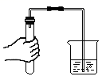
B．取用液体药品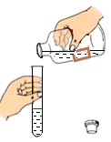
C．气体发生装置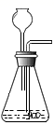
D．蒸发食盐水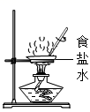
【答案】A
【详解】
A、在检验装置的气密性时，利用的是装置内气体的压强改变，用手捂住试管，气体受热膨胀有气泡冒出时，说明装置气密性良好，否则气密性不好，图中操作正确；
B、取用液体药品时，瓶塞倒放在桌面上，标签对准手心，瓶口紧挨，与桌面成45°角，图中操作错误；
C、固液混合不需加热型装置制取气体时，分液漏斗要插入液体药品液面以下，防止气体从长颈漏斗溢出，图中操作错误；
D、蒸发时，应用玻璃棒不断搅拌，以防液体受热不均匀，造成液体飞溅，图中操作错误。
故选：A。
4．（2021·四川南充）下列做法不正确的是
A．稀释浓硫酸时将水缓慢加入浓硫酸中
B．图书档案着火，用液态二氧化碳灭火器灭火
C．点燃可燃性气体前一定要先验纯
D．燃着的酒精灯不慎被碰倒，立即用湿抹布盖灭
【答案】A
【详解】
A、由于水的密度小于浓硫酸的密度，浮在浓硫酸上面，而浓硫酸溶于水时会放出大量的热，使水立刻沸腾，造成硫酸液滴向四周飞溅，这是非常危险的，稀释浓硫酸一定要把浓硫酸注入水中并不断搅拌，故错误；
B、图书档案起火，用二氧化碳灭火器扑灭，可以更有效的保护图书档案，故正确；
C、可燃性气体与空气混合遇明火爆炸，所以点燃可燃性气体前，应该先验纯，故正确；
D、不慎将燃着的酒精灯碰倒，立即用湿布盖灭，原理是隔绝氧气灭火，故正确。
故选：A。
5．（2021·湖南邵阳）在2021年邵阳市化学实验操作考查中，小阳同学抽到的考题是“配制50g质量分数为6%的氯化钠溶液”，小阳的实验操作与目的分析均正确的一组是
选项 | 实验操作 | 目的分析
A | 称取氯化钠时，在两边托盘上各放一张相同的纸张 | 整洁美观
B | 称取氯化钠时，将剩余的氯化钠放回原瓶 | 节约药品
C | 量取水时，视线与量筒内凹液面的最低处保持水平 | 准确读数
D | 溶解氯化钠时，用玻璃棒搅拌 | 增大氯化钠的溶解度
【答案】C
【详解】
A、称取氯化钠时，在两边托盘上各放一张相同的纸张，是为了防止污染腐蚀托盘，不符合题意；
B、剩余药品不能放回原瓶，防止污染原瓶试剂，应放入指定容器中，不符合题意；
C、常用量筒量取一定体积的液体，读数时，视线应与液体凹液面的最低处保持水平，这样读数比较准确，符合题意；
D、溶解氯化钠时，用玻璃棒搅拌，可以加快溶解速率，但是不能增大氯化钠的溶解度，不符合题意。
故选C。
6．（2021·山东东营）下列实验操作正确的是
A．倾倒液体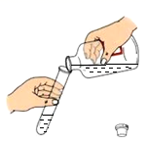
B．滴加液体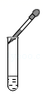
C．熄灭酒精灯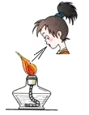
D．稀释浓硫酸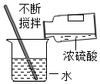
【答案】D
【详解】
A、向试管中倒入液体，试管倾斜，瓶塞要倒放，标签朝向手心，瓶口紧挨试管口，图中瓶塞未倒放，故图示操作错误；
B、使用胶头滴管滴加少量液体的操作，注意胶头滴管不能伸入到试管内或接触试管内壁，应垂直悬空在试管口上方滴加液体，防止污染胶头滴管，故图示操作错误；
C、使用酒精灯时要注意“两查、两禁、一不可”，禁止用嘴吹灭酒精灯，应用灯帽盖灭，故图示操作错误；
D、稀释浓硫酸时，要把浓硫酸缓缓地沿器壁注入水中，同时用玻璃棒不断搅拌，以使热量及时地扩散；一定不能把水注入浓硫酸中，故图示操作正确。
故选D。
7．（2021·甘肃武威）下列实验操作正确的是
A．检查装置气密性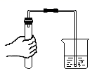
B．细铁丝在氧气中燃烧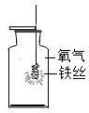
C．吸取药液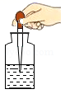
D．读取液体体积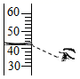
【答案】A
【详解】
A、检查装置的气密性的方法是将仪器连接好后，将玻璃导管的一端放入水中，用双手握住试管，观察是否有气泡冒出，如有气泡冒出，则气密性良好，正确；
B、细铁丝在氧气中燃烧放出大量的热，生成黑色固体，为防止生成物溅落炸裂集气瓶，要在集气瓶底部放少量水，错误；
C、用胶头滴管取液时，需要将空气挤到外面，不能像图中这样挤到试剂瓶中，防止药品变质，错误；
D、量筒读数时视线要与量筒内液体的凹液面的最低处保持水平，错误。
故选A。
8．（2021·浙江宁波）“操作千万条，安全第一条”。下列实验操作符合安全要求的是
A．点燃酒精灯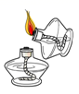
B．转移蒸发皿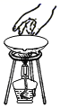
C．闻气味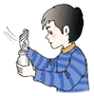
D．稀释浓硫酸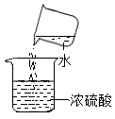
【答案】C
【详解】
A、应该用火柴点燃酒精灯，绝对禁止用燃着的酒精灯引燃另一只酒精灯，以免发生火灾，选项A不正确；
B、刚刚加热的蒸发皿温度很高，转移时应该用坩埚钳夹取，不能用手直接接触，选项B不正确；
C、因为有些气体对人体有害，所以闻气体的气味时应该采用“招气入鼻法”，选项C正确；
D、如果将水注入浓硫酸中，由于水的密度比浓硫酸小，水会浮在浓硫酸上面，浓硫酸溶于水时放出的大量热使水立刻沸腾，使硫酸液滴向四周飞溅，因此稀释浓硫酸时，应该把浓硫酸沿着烧杯的壁慢慢注入水中，同时用玻璃棒不断搅拌，选项D不正确。故选C。
9．（2021·云南昆明）加热是最常见的反应条件，这一基本实验操作常要使用酒精灯。下列有关说法错误的是
A．为了使酒精灯燃烧更旺，将灯内酒精添满，以增加可燃物
B．酒精灯里的酒精洒到桌面上燃烧起来，可用湿抹布盖灭
C．用完酒精灯后用灯帽盖灭，其灭火原理是隔绝氧气
D．用燃着的木条点燃酒精灯，燃着的木条的作用是使温度达到可燃物的着火点
【答案】A
【详解】
A、酒精不能装得太满，以不超过灯壶容积的2/3为宜，若酒精量太多易受热膨胀，易使酒精溢出，发生实验安全事故，符合题意；
B、酒精灯里的酒精洒到桌面上燃烧起来，可用湿抹布盖灭，不能使用浇水的方法灭火，尤其是大量酒精着火时，不符合题意；
C、用完酒精灯后用灯帽盖灭，灯帽使得酒精灯与空气隔绝，当灯帽内氧气完全耗尽后，酒精灯因为缺氧而熄灭，其灭火原理是隔绝氧气，不符合题意；
D、用燃着的木条点燃酒精灯，燃着的木条的作用是使温度达到可燃物的着火点，物品燃烧三要素：氧气、可燃物、着火点，酒精灯具备氧气、可燃物两大要素，燃着的木条则可以使酒精达到着火点，不符合题意。
故选A。
10．（2021·云南昆明）化学实验操作考查中，发现如下操作，其中正确的是（ ）
A．滴加液体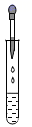 B．取用固体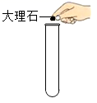
C．量取液体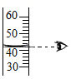 D．加热液体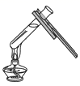
【答案】C
【详解】
A、滴加液体胶头滴管要竖直悬空，错误；
B、取用固体颗粒药品，试管要横放，用镊子把固体药品放在试管口，然后慢慢竖立使药品滑下，错误；
C、量取液体读数时，视线要与凹液面最低处水平，正确；
D、加热液体时液体体积不能超过试管容积的三分之一，错误。
故选C。
11．（2021·江苏扬州）用浓硫酸配制一定质量分数的稀硫酸并进行相关实验。下列操作正确的是
A．量取浓硫酸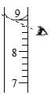
B．测稀硫酸pH 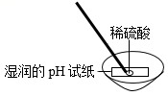
C．制取氢气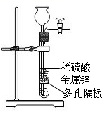
D．收集氢气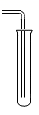
【答案】C
【详解】
A、量筒读数时视线应与凹液面的最低处相平，选项操作错误；
B、测pH时，pH试纸不能湿润，会对待测液产生稀释的效果，选项操作错误；
C、实验室制取氢气采用稀硫酸和锌作为反应物，将锌放在多孔隔板上，稀硫酸从长颈漏斗中加入，使用该装置可使反应随时发生随时停止，选项操作正确；
D、氢气密度比空气小，应采用向下排空气法收集，选项操作错误。
故选C。
【点睛】
量筒仰视读数会使读数比实际液体体积要小。
12．（2021·安徽）某同学用月季花自制酸碱指示剂，并用于检验白醋的酸碱性，部分操作如图，其中错误的是
A．研磨花瓣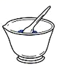 B．浸取色素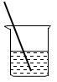
C．取用白醋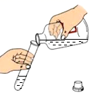 D．检验白醋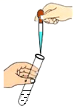
【答案】D
【详解】
A、研磨花瓣可用研钵进行研磨，操作正确，不符合题意；
B、浸取色素，应用玻璃棒搅拌，加快浸取速率，不符合题意；
C、取用白醋时，瓶塞应倒放，瓶口应紧挨，标签应朝向手心处，图中操作正确，不符合题意；
D、胶头滴管加液时，既不能伸入容器，更不能接触容器，应垂直悬空于容器上方0.5cm处，图中操作错误，符合题意。
故选D。
13．（2021·山东潍坊）下列实验操作正确的是
A．氢气验纯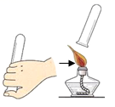 B．二氧化碳验满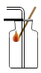
C．浓硫酸稀释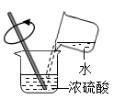 D．滴加液体
【答案】A
【详解】
A、检验氢气纯度的方法：用排水法收集一试管氢气，用拇指堵住试管口，管口向下移近酒精灯火焰，松开拇指点火，如果听到尖锐的爆鸣声，表明氢气不纯，需要再收集，再检验，直到听到很小的响声，才表明氢气已经纯净，故A正确；
B、检验二氧化碳是否收集满时，应将燃着的木条放在集气瓶口，不能伸入瓶中，故B错误；
C、稀释浓硫酸，应将浓硫酸缓慢地倒入水中，并用玻璃棒不断搅拌，故C错误；
D、使用胶头滴管滴加少量液体的操作，注意胶头滴管不能伸入到试管内或接触试管内壁，应垂直悬空在试管口上方滴加液体，防止污染胶头滴管，故D错误。
故选A。
14．（2021·四川成都）下列实验不能达到相应目的的是
A．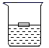 比较蜡烛与水的密度
B．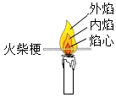 比较火焰各层温度
C．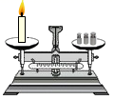 验证质量守恒定律
D．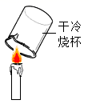 验证产物有水
【答案】C
【详解】
A、比较蜡烛与水的密度实验中将蜡烛放入水中，若蜡烛浮在水面上则说明蜡烛的密度比水小，因此达到实验目的；
B、根据木条各部分被烧的颜色不同判断，温度高的部分，烧焦的程度深；反之，则浅；可达到实验目的；
C、蜡烛燃烧产生气体等，因此需要在密闭装置内进行验证，错误；
D、将干冷烧杯照在燃着的蜡烛上面，烧杯壁上有水珠产生，说明产物有水，可达到实验目的；
故选C。
15．（2021·山东泰安）规范的实验操作是实验成功和安全的重要保证。下列实验操作正确的是
A．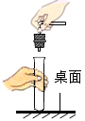塞进橡皮塞
B．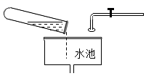处理废弃药品
C．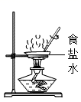蒸发食盐水
D．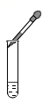滴加试剂
【答案】C
【详解】
A、将橡皮塞塞进试管时，不可把试管放在实验桌上再使劲塞进塞子，以免压破试管，选项A不正确；
B、实验中的废弃药品，有的有毒，有的有腐蚀性，如果将这些物质直接倒在水池中排出，会污染环境，选项B不正确；
C、蒸发食盐水时，用酒精灯的外焰加热，同时用玻璃棒不断搅拌，防止液体局部温度过高造成液滴飞溅，选项C正确；
D、用滴管向试管中滴加液体，为了防止污染滴管和试剂，滴管不能斜靠在试管的内壁上，应该垂直悬空放置在试管口上方，选项D不正确。故选C。
16．（2021·浙江绍兴）下列实验操作正确的是
A．加热液体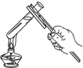 B．加固体药品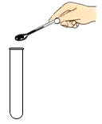
C．滴加液体药品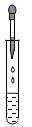 D．检验气密性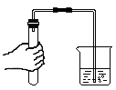
【答案】D
【详解】
A、给试管里的液体加热时，应用外焰加热，试管里的液体不能超过试管容积的1/3，图中操作错误，不符合题意；
B、往试管里装入固体粉末时，为避免药品沾在管口和管壁上，可先使试管倾斜，把盛有药品的药匙（或用小纸条折叠成的纸槽）小心地送至试管底部，然后使试管直立起来。图中操作错误，不符合题意；
C、胶头滴管加液时，既不能伸入容器，更不能接触容器，应垂直悬空于容器上方0.5cm处。不符合题意；
D、检查气密性：将导管置于水中，用手紧握试管，观察导管口是否有气泡冒出，有气泡冒出，说明气密性良好，符合题意。
故选D。
17．（2021·浙江嘉兴）科学实验既要操作规范，又要保障安全。下列实验操作中符合要求的是
A．移走蒸发皿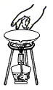 B．使用测电笔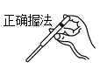
C．夹持试管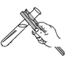 D．添加砝码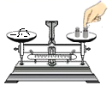
【答案】B
【详解】
A、禁止用手移走正在加热的蒸发皿，防止烫伤，不符合题意；
B、使用测电笔，笔尖接触待测物体，手要接触笔尾金属体，图中操作正确，符合题意；
C、夹持试管时，手要握在长柄上，不能放在短柄上，防止试管脱落，不符合题意；
D、添加砝码，不能用手直接拿砝码，应用镊子夹持砝码，不符合题意。
故选B。
18．（2021·四川遂宁）化学是一门以实验为基础的学科，下列实验操作正确的是
A．过滤浑浊河水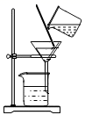 B．量取水的体积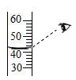
C．加热食盐水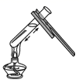 D．稀释浓硫酸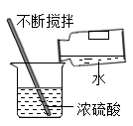
【答案】A
【详解】
A、过滤注意一贴二低三靠，并使用玻璃棒引流，正确；
B、量取水的体积读数时，视线要与凹液面最低处保持水平，错误；
C、加热食盐水，试管中液体体积不能超过试管容积的三分之一，错误；
D、稀释浓硫酸时要把浓硫酸倒入水中并不断搅拌，错误。
故选A。
19．（2021·四川乐山）下图所示实验操作中，正确的是
A．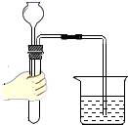检查气密性 B．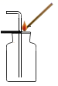二氧化碳的验满
C．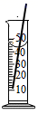溶解固体 D．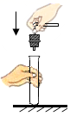把橡皮塞塞入试管
【答案】B
【详解】
A、该装置未构成封闭体系，即左边的长颈漏斗与大气相通，无论该装置气密性是否良好，导管口都不会有气泡产生，不能判断气密性是否良好，故A错误；
B、检测二氧化碳是否收集满，将燃着的木条放在集气瓶口即可，故B正确；
C、量筒不能用于溶解固体，故C错误；
D、把橡皮塞慢慢转动着塞进试管口，切不可把试管放在桌子上使劲塞进塞子，以免压破试管，故D错误；
故选B。
20．（2021·四川自贡）实验是化学学习的基本方法，下列化学实验操作正确的是
A．熄灭酒精灯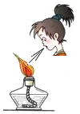
B．称量氢氧化钠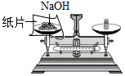
C．滴加溶液
D．稀释浓硫酸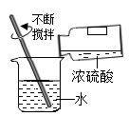
【答案】D
【详解】
A、熄灭酒精灯要用灯帽盖灭，不能用嘴吹，否则会引起火灾，故A错误；
B、氢氧化钠易潮解，具有腐蚀性，应在小烧杯中称量，故B错误；
C、使用胶头滴管滴加少量液体的时，胶头滴管不能伸入到试管内或接触试管内壁，应垂直悬空在试管上方滴加液体，故C错误；
D、稀释浓硫酸时，要把浓硫酸缓缓地沿器壁注入水中，同时用玻璃棒不断搅拌，以使热量及时地扩散，故D正确；
故选D。
21．（2021·四川德阳）海洋是巨大的资源宝库，海水通过“盐田法”得到“粗盐”。实验室中通过溶解、过滤、蒸发三步操作可将“粗盐”中难溶性杂质去除，下列仪器在上述操作过程中不会用到的是
A．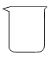烧杯 B．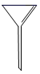漏斗
C．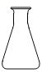锥形瓶 D．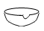蒸发皿
【答案】C
【详解】
溶解时需要烧杯、玻璃棒；过滤时所需的仪器为铁架台、玻璃棒、漏斗、烧杯；蒸发时需要蒸发皿、铁架台、酒精灯、玻璃棒；所以上述操作中未用到锥形瓶。
故选C。

